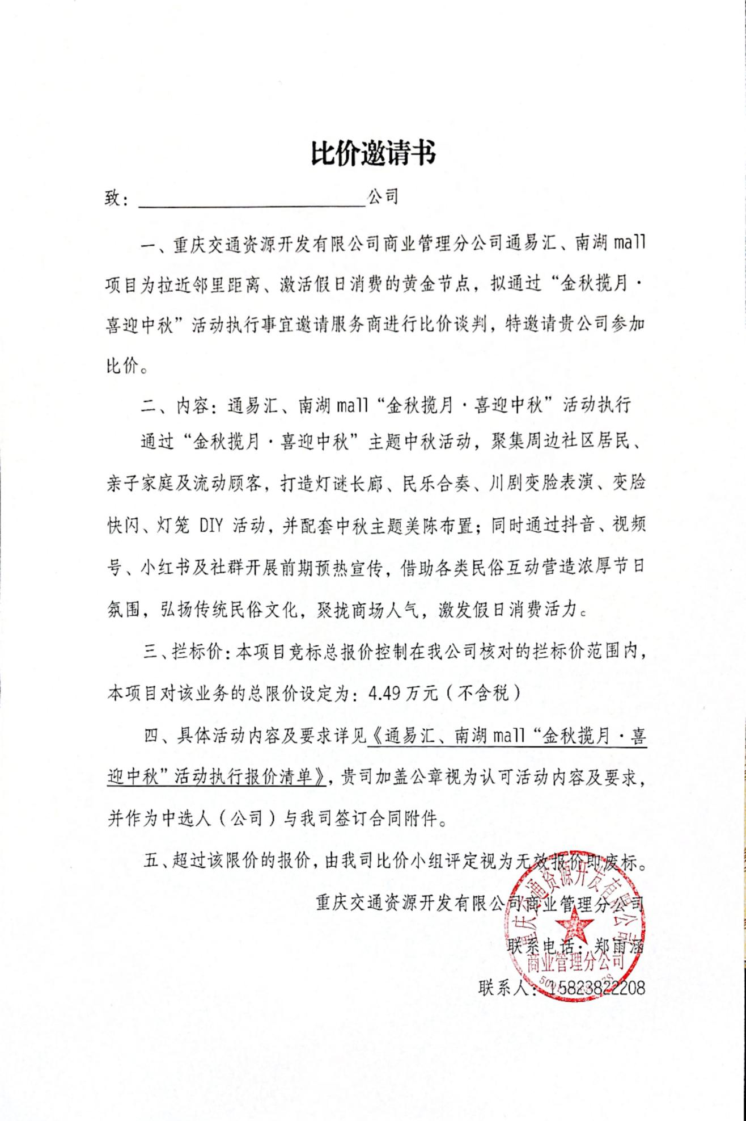

比价原则、程序和须知
（须加盖公司鲜章，加盖公章视为已完全知晓比价原则、程序和须知）

- 比价小组成员：公司招标办公室
- 二、比价对象：经正式邀请并领取谈判文件且邀标比选方代表必须是企业法定代表人或委托代理人。
三、比价时间和地点：
1、比价时间: 2026 年 9月 21日 10 时
2、比价地点: 重庆市南岸区金隅时代之星A座10楼
四、比价程序：
1、各参加比价的比价方于 2026 年 9月 21日 10 时之前将比价文件交至比价地点，过时无效。
2、在监督人的监督下，由比价小组查验比价人的本人身份证、法定代表人身份证明或授权委托书及被授权人身份证，营业执照副本复印件（加盖鲜章），相关资质证书副本原件（加盖鲜章）等资质资料。
3、报价需比价方签字确认。
4、比价小组通过同方案最低价（不含税）评选法，推荐出成交的比价方。
5、与成交的比价方签订《“金秋揽月・喜迎中秋”活动执行合同》
五：评定标准
本次评标采用同方案最低价（不含税）评选法（投标价格需要满足招标文件的实质性要求；投标价格不得低于市场成本价）
六：详细比价
1、比价方的报价不得超过比价单位的拦标价。
2、比价方承诺承包活动的质量和工期能满足本公司的要求。
3、投标企业无失信记录，须提供在“信用中国”网站下载的【信用信息报告】并加盖公章。
4、无效标
4.1没有出具法人代表人证明或法定代表人授权书；
4.2未经法定代表人或其授权代表签署或未加盖比价单位公章；
4.3不符合法律、法规的比价文件中规定的其他实质性要求的；
4.4其他被比价小组认定无效的情况。
七、比价须知
1、项目名称：通易汇、南湖mall
2、活动地点：两江新区金通大道520号、南岸区南湖路28号
3、承包方式：固定总价承包
4、比价文件递交至: 重庆市南岸区金隅时代之星A座10楼
比选截止日期： 2026 年 9月 21 日 10 时
5、比价方参加比价的，应出示本人身份证、法定代表人身份证明或授权委托书及被授权人身份证，营业执照副本复印件（加盖鲜章），相关资质证书副本原件（加盖鲜章）等资质资料。

比价意向函
重庆交通资源开发有限公司商业管理分公司：
1.根据已收到重庆交通资源开发有限公司商业管理分公司的《比价原则、程序和须知》及方案要求，经我方研究上述文件的须知、条件、技术规范等，我方对 “金秋揽月・喜迎中秋”活动执行 意向报价为人民币￥ 元（大写： ），按上述须知、条件、技术规范等承包该项目。
2.一旦我方中选，我方保证在 年 月 日开工，
在 年 月 日实施完成并交付。
3.我方在此声明，所递交的比选文件及有关资料内容完整、真实和准确。

比价单位：
单位地址：
法定代表人：
联系电话：

年 月 日

法定代表人授权书
（提供原件，法定代表人投标的可不提供）

本授权书声明：注册于 （注册地址）的 （公司名称）的 （法定代表人姓名、职务）代表本公司授权 （被授权人的姓名、职务）为本公司的合法代理人，就 的报价以及合同的比价、签约、执行、完成等全权负责，以本公司名义处理一切与之有关的事务。
本授权书于 年 月 日签字生效，特此声明。
报价单位名称（盖章）：
报价单位地址：
授权人（法定代表人）签字：
授权人身份证复印件 | 被授权人身份证复印件
被授权人（代理人）签字：

